ПРИЛОЖЕНИЕ 1
Внешний вид контроллера в шкафу.

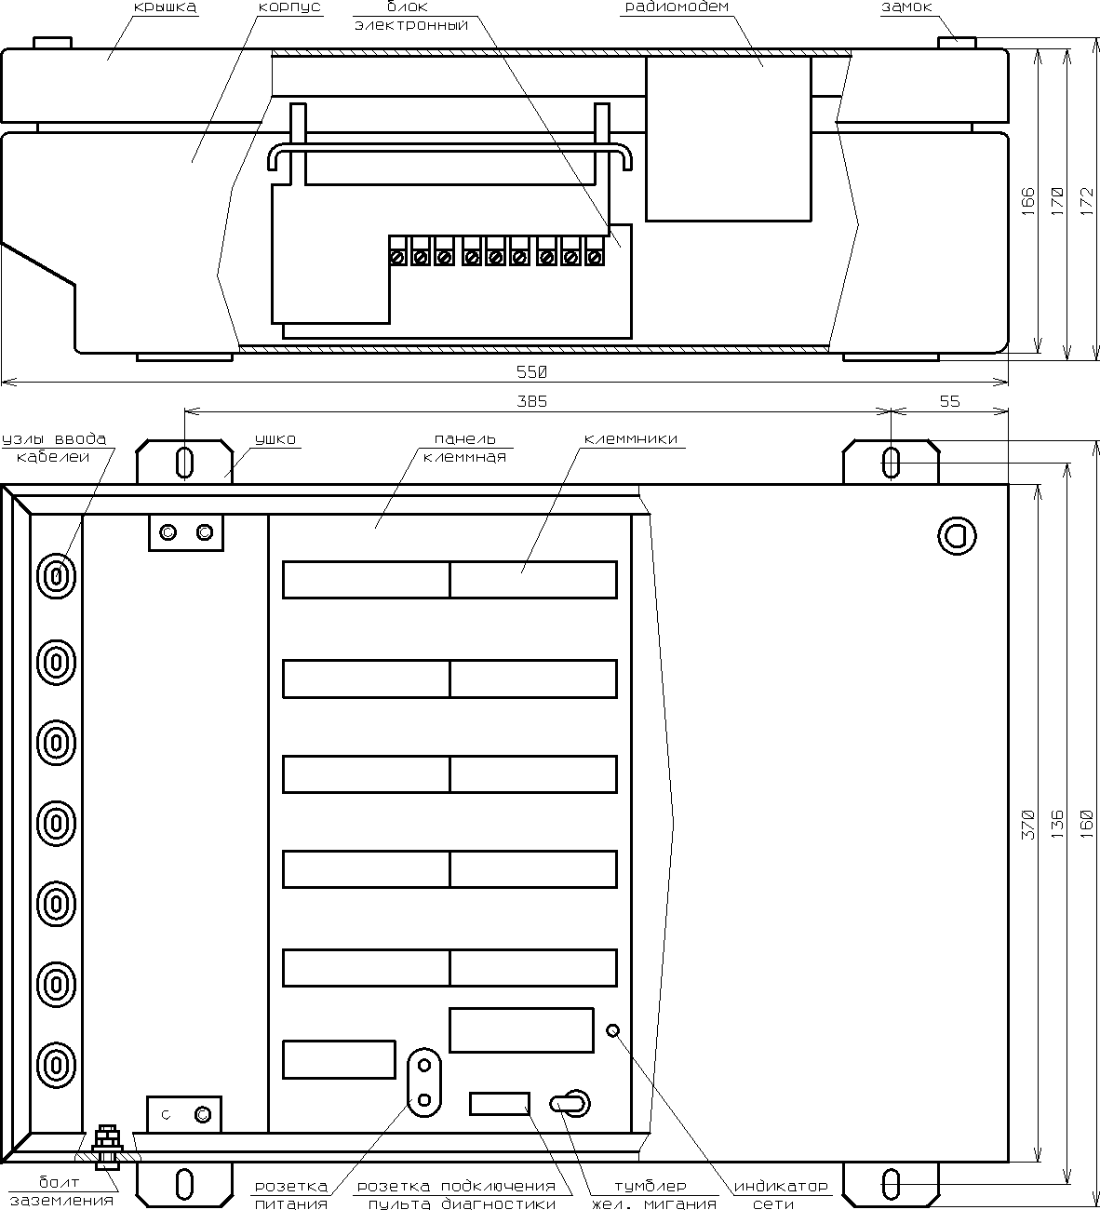

ПРИЛОЖЕНИЕ 2.
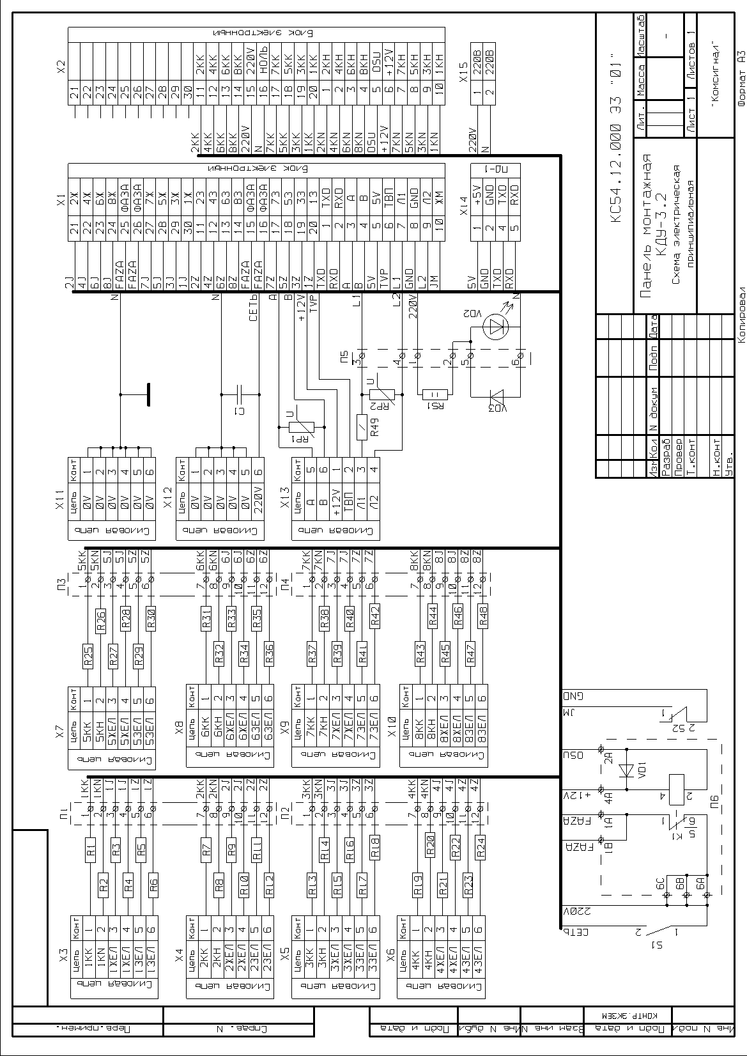
Панель монтажная. Схема электрическая принципиальная.
ПРИЛОЖЕНИЕ 3.
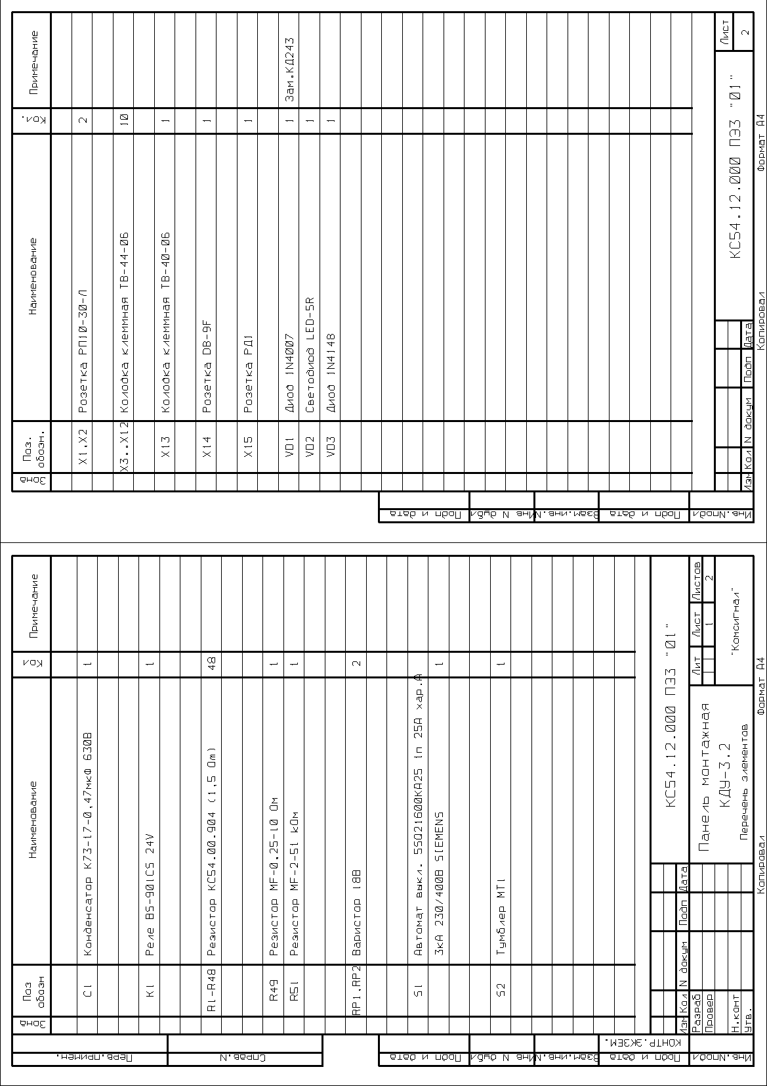
Панель монтажная. Перечень элементов.
ПРИЛОЖЕНИЕ 4.
Блок электронный КДУ3.2. Внешний вид.
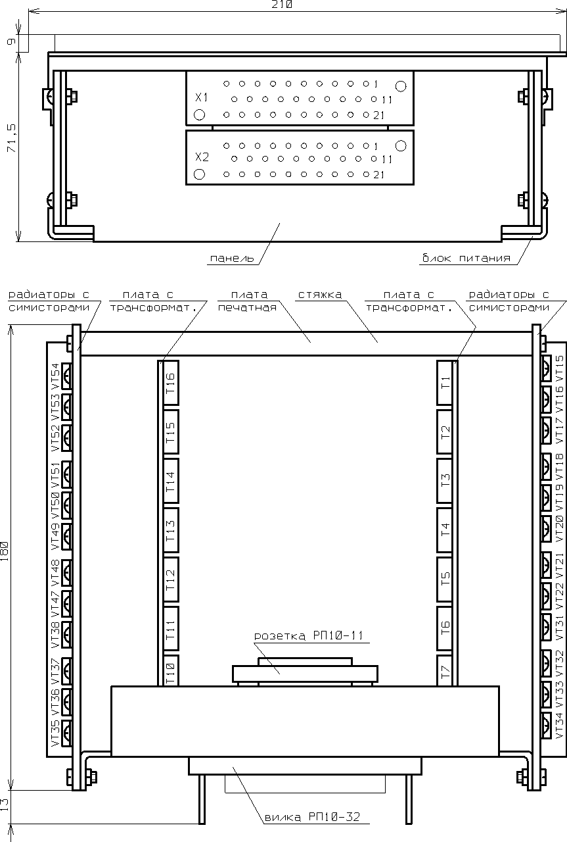
ПРИЛОЖЕНИЕ 5.
Внешний вид платы со стороны электроэлементов.
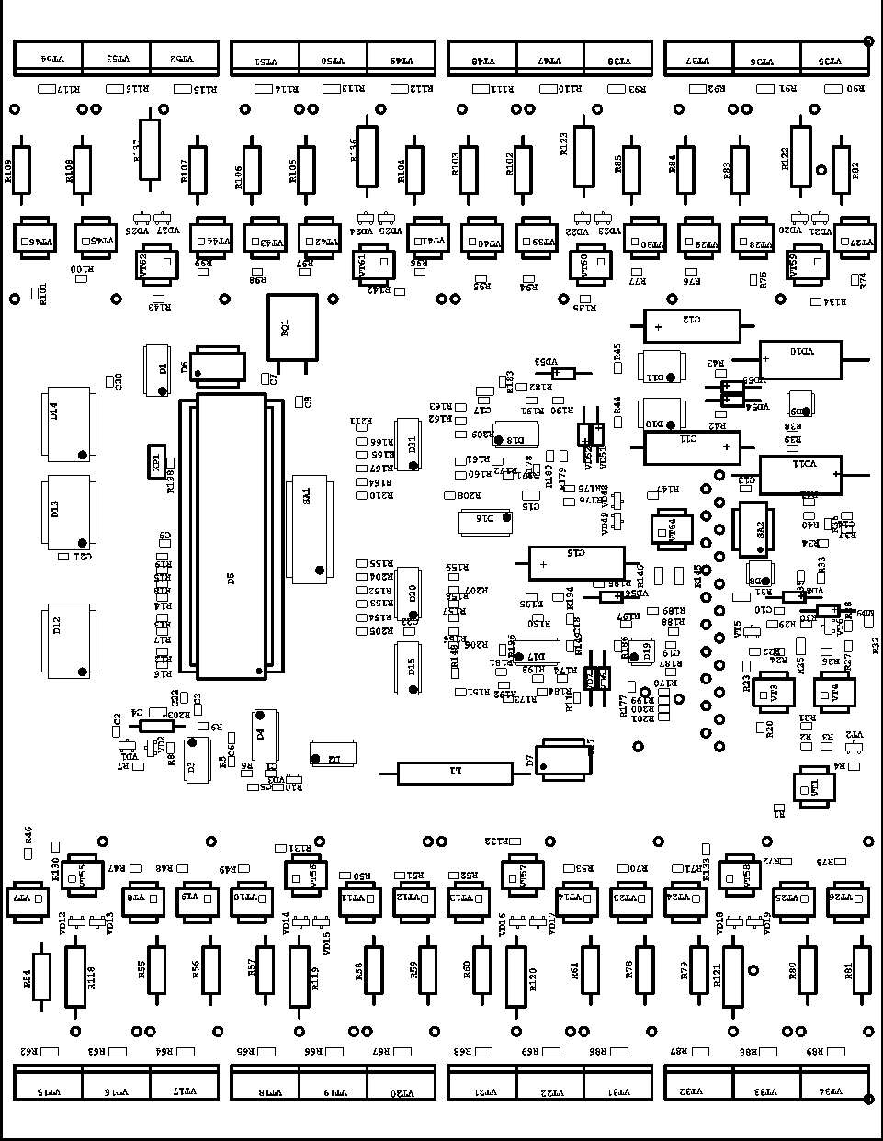
Примечание:
1. Симмисторы VT15…VT22, VT31…VT38, VT47…VT54 устанавливаются с противоположной стороны.

ПРИЛОЖЕНИЕ 6
Блок электронный КДУ-3.2. Схема электрическая принципиальная.

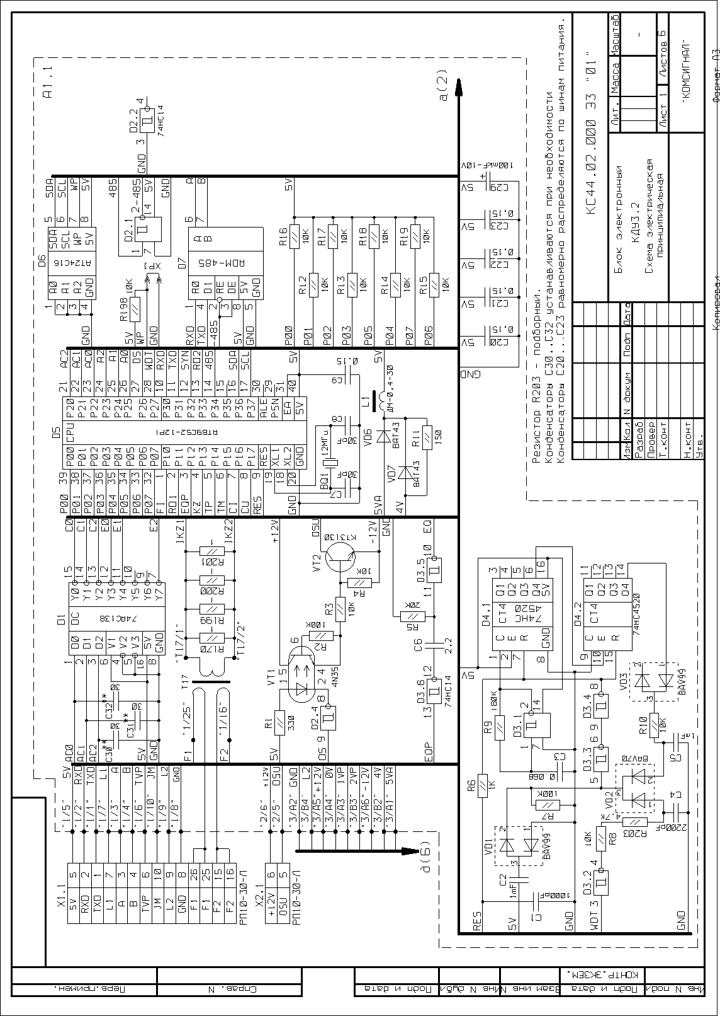
Лист 1

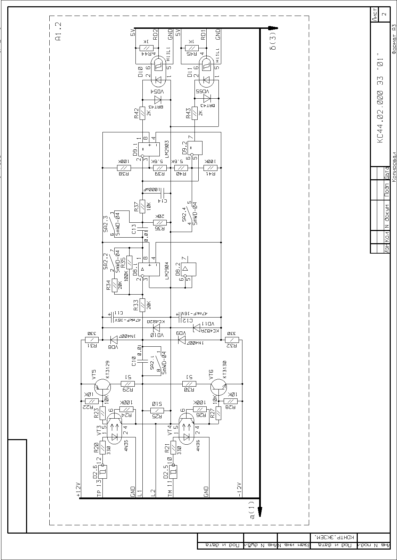Лист 2

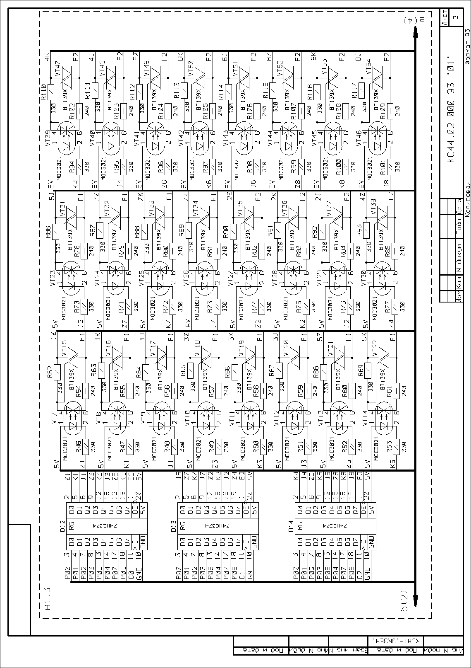
Лист 3
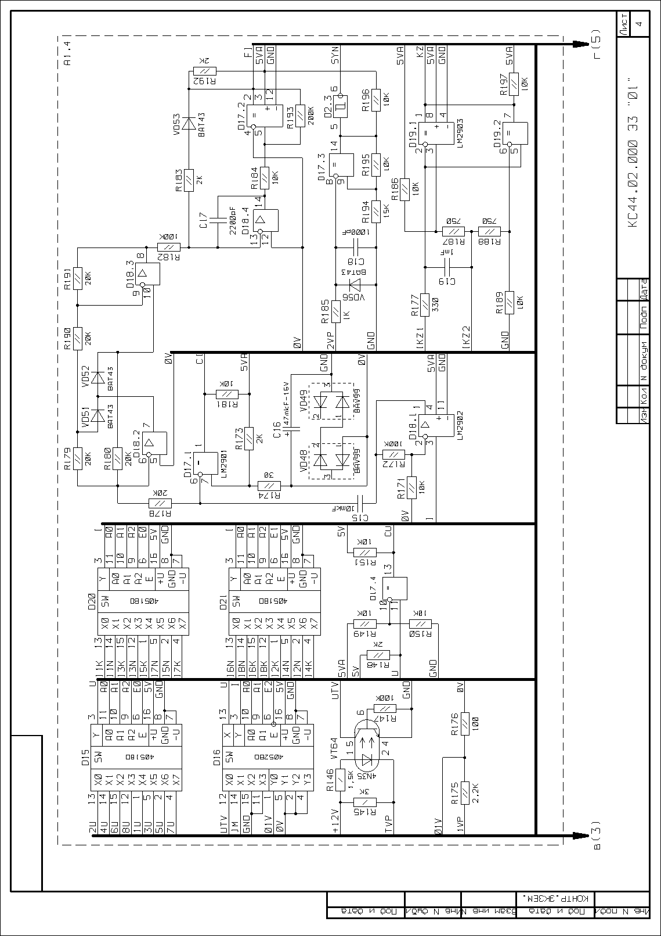Лист 4
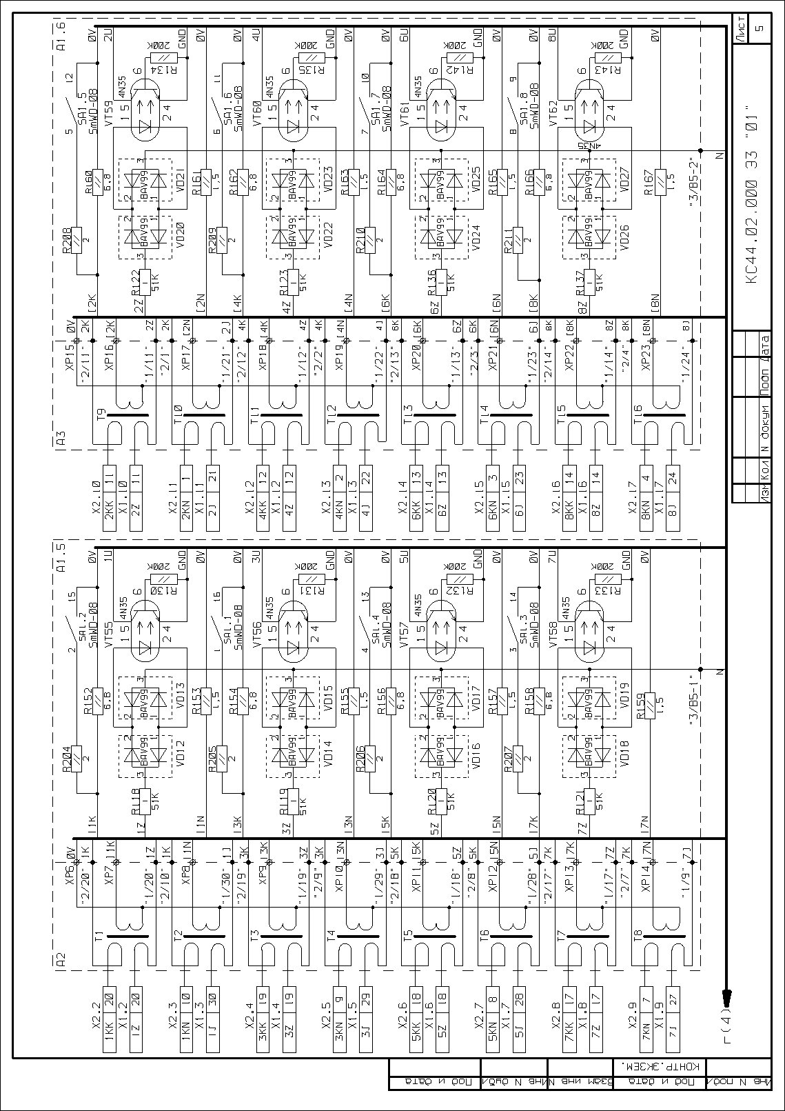Лист 5
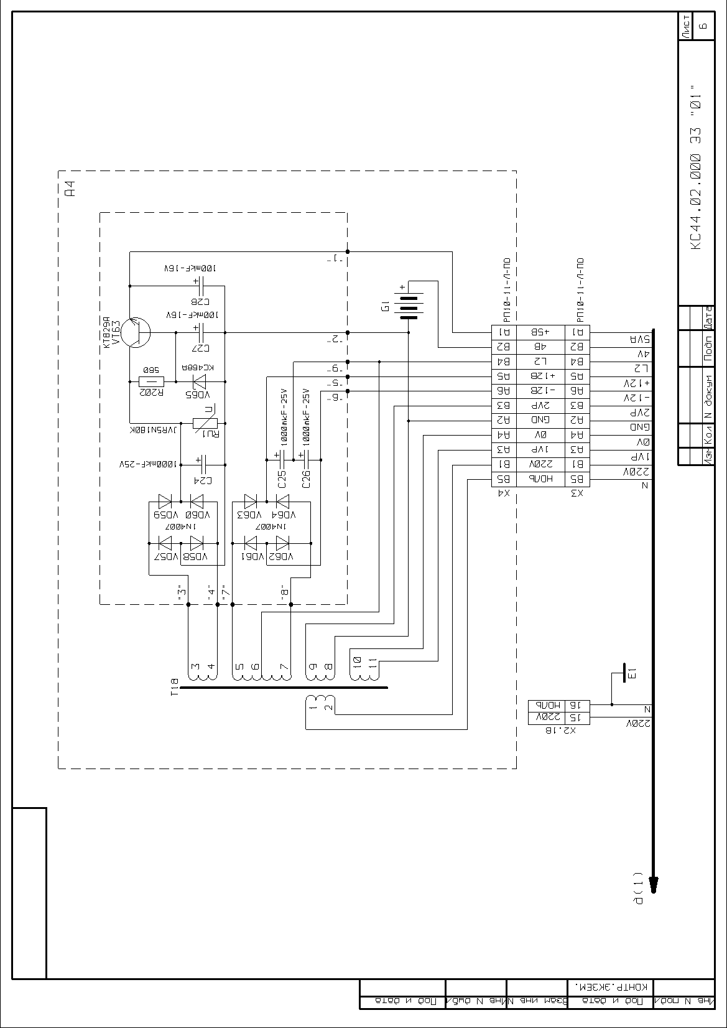
Лист 6
ПРИЛОЖЕНИЕ 7
Блок электронный КДУ-3.2. Перечень элементов.

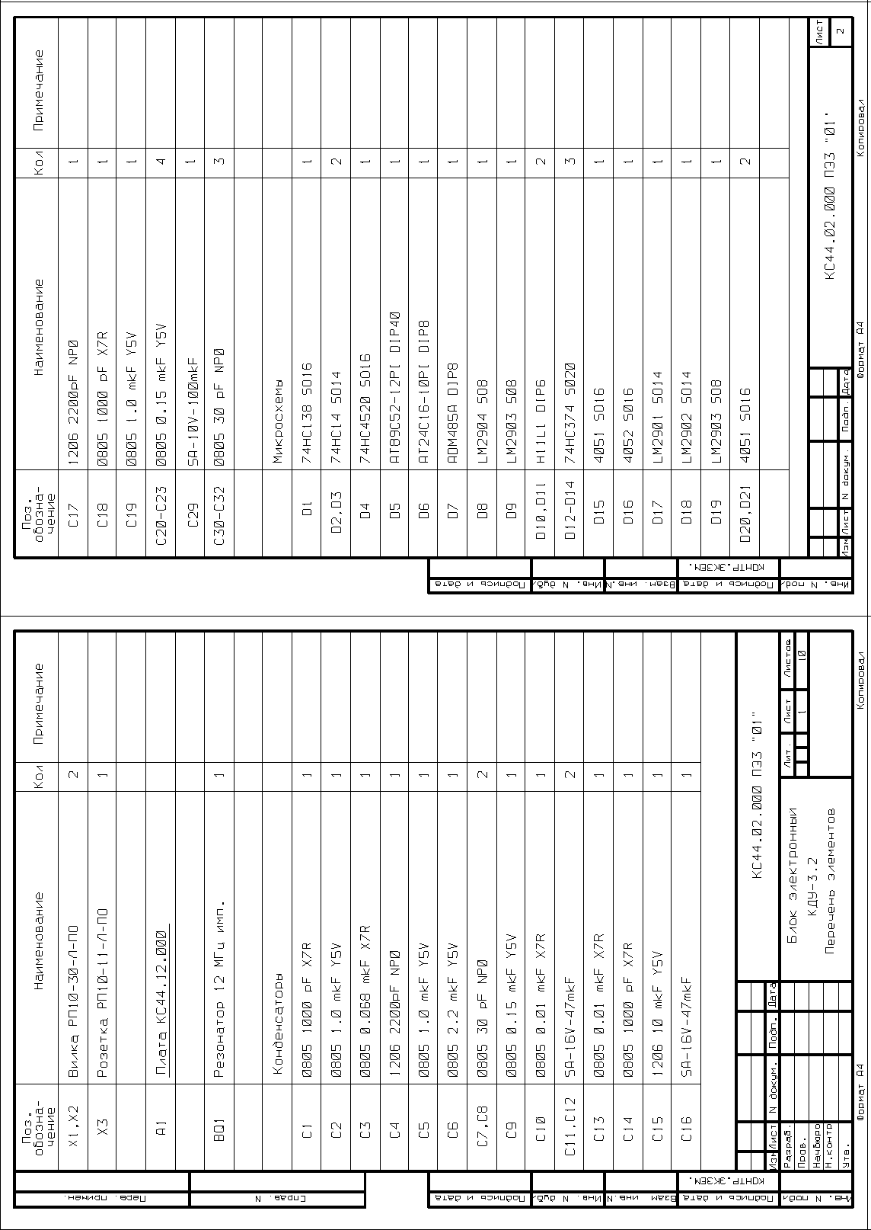
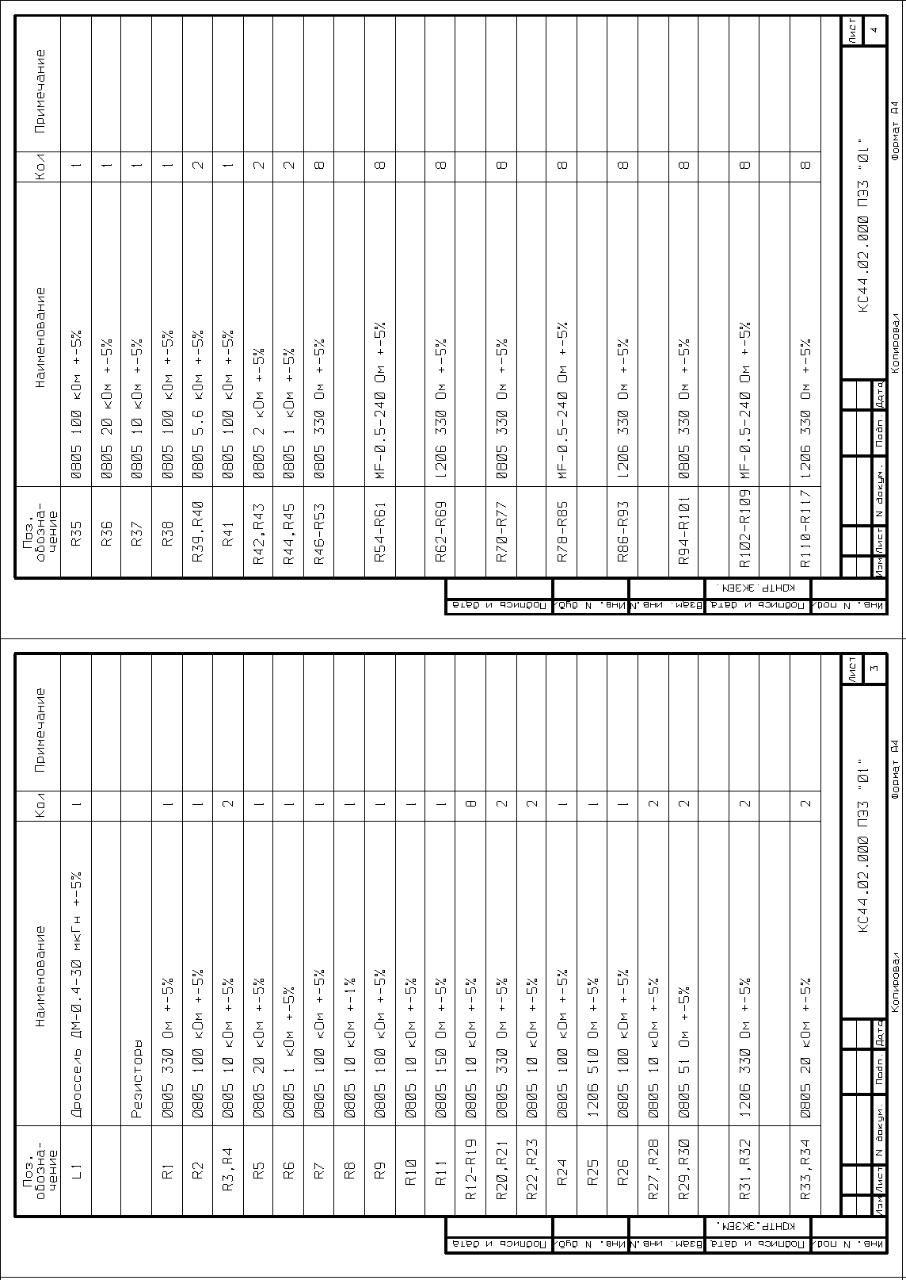
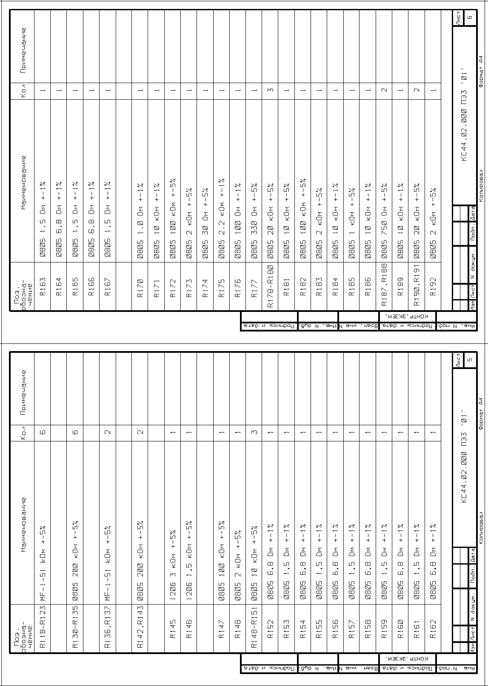
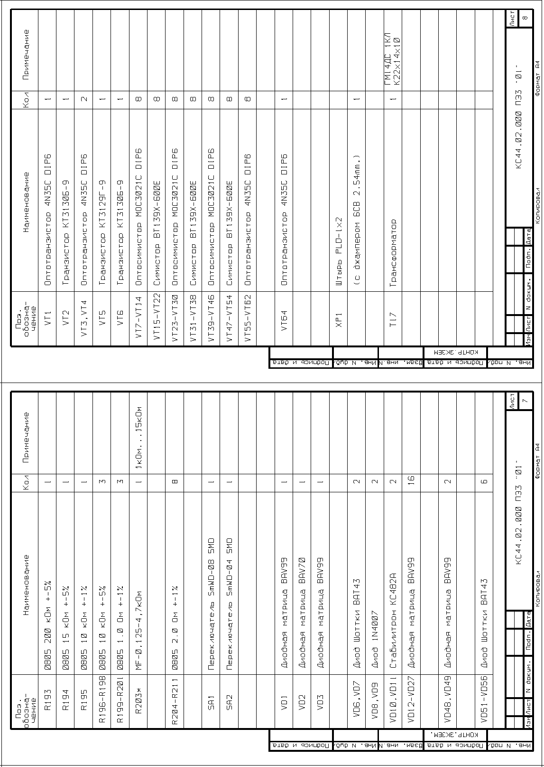
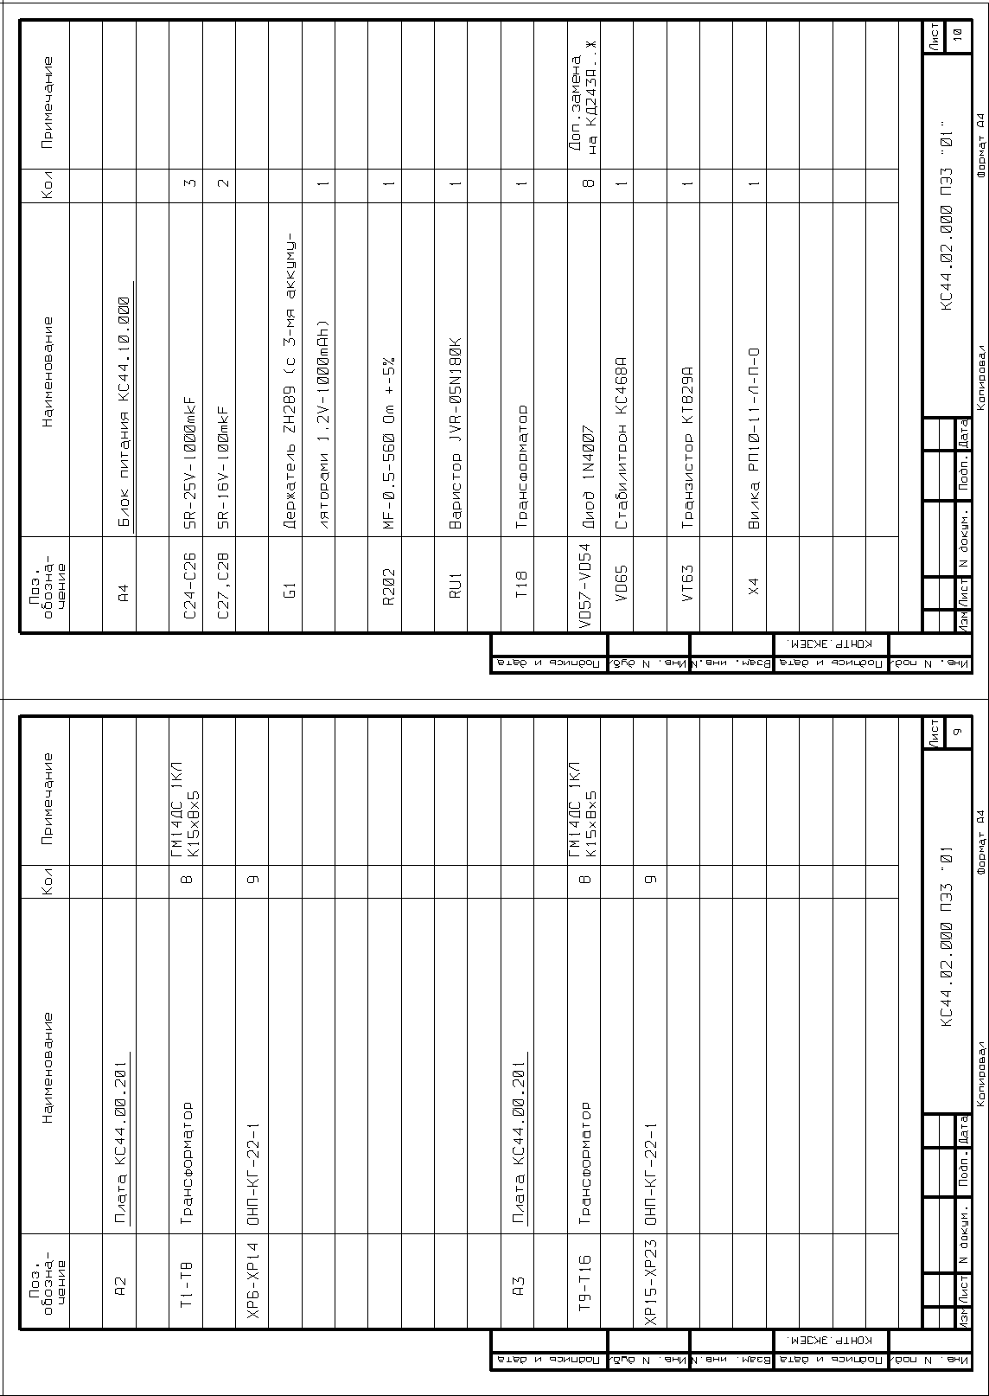
ПРИЛОЖЕНИЕ 8.
Блок питания. Внешний вид.

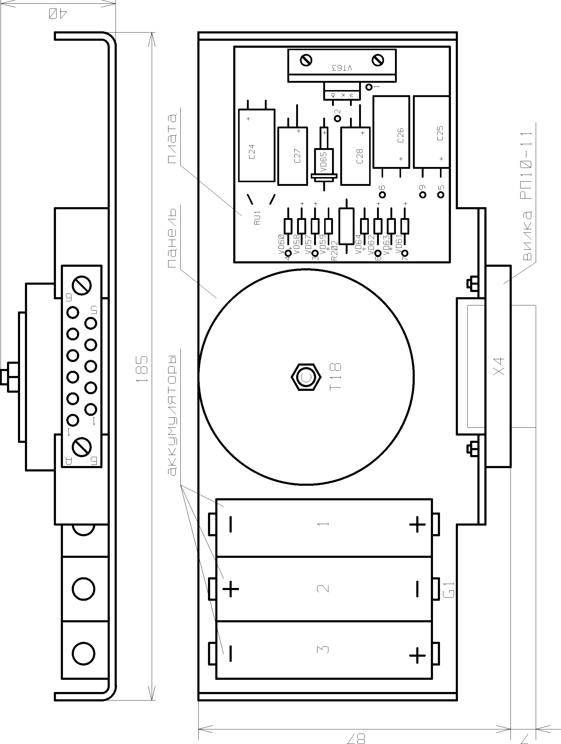

ПРИЛОЖЕНИЕ 9
Примерные схемы подключения внешних цепей.
